КЗО «Навчально – реабілітаційний центр №1» ДОР

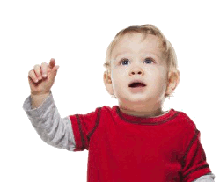

Доповідь на тему:
«Напрямки корекційної роботи з дітьми дошкільного віку з алалією»

Вчитель-логопед: Куплювацька Г.М.

М. Дніпро

Корекційну роботу з алаліками треба починати в дошкільному віці.

Взагалі, дошкільний вік, є особливо сприятливим періодом для розвитку мови.
Сказане відноситься не тільки до алаліків з нормальним розвитком інтелекту, але і до тих випадків, коли алалія комбінується з олігофренією або затримкою психічного розвитку. Робота з дітьми, які мають інтелектуальне недорозвинення, вимагає більш тривалих занять. Відсутність мови в подібних випадках обтяжує інтелектуальний дефект.

Організація і методи роботи з дошкільнятами-алаліками різні.

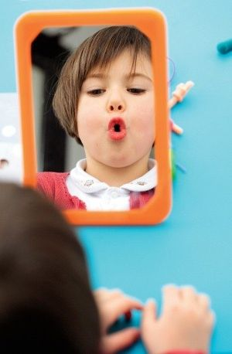
Але оскільки алалія є системним недорозвитком мовлення, то логопедична робота має охоплювати усі сторони мовлення:

• Розвиток слухової уваги
• Розвиток розуміння мовлення
• Розвиток звукової сторони мовлення
• Розвиток складової структури
• Розвиток просодики (темп, ритм, інтонація)
• Розвиток граматичної будови
• Накопичення словникового запасу
• Розвиток фразового мовлення
• Розвиток зв'язного мовлення

Дитина, що не говорить, повинна довше перебувати в колективі, а робота з розвитку мовлення може здійснюватися в процесі звичайних занять для дошкільнят. І лише для старших дітей і дітей, які страждають важкими формами алалії, організовуються колективні та індивідуальні логопедичні заняття. Робота з розвитку мовлення повинна включати три основні розділи:
Розвиток розуміння мови.
Розвиток самостійної мови.
Відпрацювання елементів усної мови.
- Розділ з розвитку самостійної мови є центральним ланкою всієї роботи.
- Його завдання у збагаченні словника, розвитку навичок зв'язного мовлення і правильною в граматичному відношенні мови.
- Розділ роботи над елементами мови включає три види роботи:
- Постановка дихання, необхідна з огляду на те, що алаліків є схильність до розвитку заїкання і з огляду на те, що розлад дихальної функції ускладнює процес виховання мови.
- Робота з постановки відсутніх звуків і корекції вимови.
- Вправи в наслідуванні елементам мови, так як наслідування створює базу для покращення мовлення.

Робота з розвитку мовлення повинна пронизувати весь педагогічний процес. В іграх, в побуті, на заняттях потрібно користуватися кожним сприятливим моментом для збагачення словника дитини і для стимуляції його вимови.

При корекції алалії одних лише занять у логопеда недостатньо, адже в цьому випадку ми маємо справу не просто з неправильною артикуляцією, а з ураженням кори головного мозку.
Тому лікування включає в себе і правильний режим дня, загартовування, і фізіотерапію, лікувальну гімнастику і ритміку. Скільки часу займе корекція, точно сказати не можна, все буде залежати від дитини, але батькам потрібно готуватися до тривалої роботи, яка займе не один рік.

Чим займатися
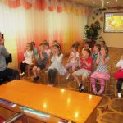
Хороші результати дають музичні заняття, на яких дитина слухає пісні, намагається зрозуміти їх зміст, виконує дії, про які співається.

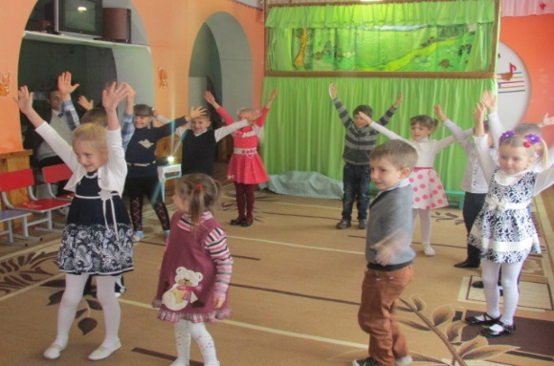
Ще одне важливе завдання – корекція порушень руху. Вона обов’язково повинна включати в себе вправи, виконуючи які дитина буде тренувати рівновагу та координацію. Це можуть бути прості завдання, під час яких одночасно потрібно піднімати праву руку і ліву ногу, робити кругові рухи руками в різні сторони і т. д.

Крім координації і рухів потрібно приділити увагу й іншим аспектам розвитку таким як:
Зорове, слухове і тактильне сприйняття
- ігри, в яких дитина повинна навчитися правильно вибирати фігурки по контуру;
- прості пазли для дітей;
- вправи, під час яких дитина повинна впізнавати звучання різноманітних іграшок, трещіток, дзвіночків, сопілочок;
- ігри для розвитку тактильних відчуттів – з використанням предметів, різних за формою, матеріалом, м’якістю, наприклад жорстка щітка, м’який шарф, хутряні рукавиці, тверді горішки.
Пам’ять
- дошкільник повинен запам’ятовувати в середньому до восьми предметів у грі «вгадай, що зникло» і близько семи звуків;
- ігри, в яких потрібно запам’ятати і назвати порядок і кількість картинок, слів, кольорів, форм.
Мислення (вік дитини від 3 до 5 років)
- батьки і фахівці повинні навчити малюка узагальнювати предмети, однакові за якоюсь ознакою: кольором або формою, величиною або фактурі матеріалу (наприклад круглі: яблуко, годинник, сонце; пухнасті: кішка, шуба);
- ігри на узагальнення та за родами (наприклад фрукти: яблуко, банан; дитинчата тварин: кошеня, щеня, курча); можна використовувати вправи, в яких дитина повинна вибрати потрібне з серії зображень і в яких необхідно виключити зайве;
- ігри, в яких треба розташувати предмети послідовно за розміром (від великого до маленького або навпаки), по висоті (низьке дерево– високе дерево), по яскравості кольору (червона квітка – біла квітка), по довжині (самий короткий хвіст у зайчика, найдовший – у лисиці).

Висновок
Алалія вимагає дуже тривалого лікування та комплексного підходу.
У деяких випадках на усунення і корекцію алалії у дитини йде кілька років, а далі потрібні постійні заняття з логопедом для підтримки результату. Навіть після успішної терапевтичної роботи більшості дітей потрібні регулярні заняття для усунення дисграфії і дислексії. Дитина з алалією потребує психологічної допомоги та підтримки, бо такій дитині важко заводити нові знайомства і добре відчувати себе в колективі. Деякі діти відчувають постійний стрес при спілкуванні з однолітками, що може призвести до агресії, нервових зривів. Тому дитині з алалією потрібна допомога в подоланні страху перед спілкуванням та замкнутості.

